Nota de campo 13
12 de Novembro de 2012 (2.ª-feira)
Acções de voluntariado com o Arquitecto Simões Dias
O Arquitecto Simões Dias reside próximo de Avieiro, tem 75 anos e é um dos melhores arquitectos navais do País, com obra publicada e reconhecida na sua área de especialização. Dedicou-se voluntariamente ao projeto Avieiro. Tem-se deslocado sempre na sua viatura particular para fazer o trabalho de investigação para o projeto Avieiro. O seu trabalho dura há dois anos e meio.
Até hoje o projeto não lhe pagou qualquer verba. Chegou a dormir duas vezes no seu carro porque o IPS não lhe criou condições para dormir num dos vários quartos disponíveis, existentes para alunos e professores.
O IPS considerou que não se lhe devia pagar, porque ele “estava a fazer um projeto com fins pessoais”. O coordenador do projeto já lhe pagou do seu bolso várias refeições e dormidas – sem conhecimento do investigador -, para que não se sentisse pior do que já se tem sentido pela falta de apoio institucional que de há muito percebeu existir, como nos disse particularmente.
Deve-se-lhe o levantamento exaustivo e rigoroso dos diferentes tipos de embarcações avieiras. Tenho tido a oportunidade de o acompanhar nas suas deslocações. Faço questão disso, para o poder apresentar nas comunidades avieiras e facilitar o processo de aproximação com os construtores navais avieiros.
Inicialmente acreditava-se que existiriam poucos tipos diferentes de embarcações avieiras. Com o seu trabalho, foi possível identificar 11 (onze) diferentes modelos, desde o mais pequeno (o caçarico ou passa-valas) com 2,70m apropriado para pescar em pequenos cursos de água como valinhas de pauis do Tejo, até ao saveiro, com 9 metros, como é o caso exemplar do saveiro de Póvoa de Santa Iria, preparado para enfrentar as difíceis condições de ondulação do estuário do Tejo, e que chegou a pescar na Baía de Cascais.
Os barcos são identificados, é-lhes feito o levantamento tridimensional, é colocado em desenho o resultado e são construídos modelos em miniatura à escala de 1/10.

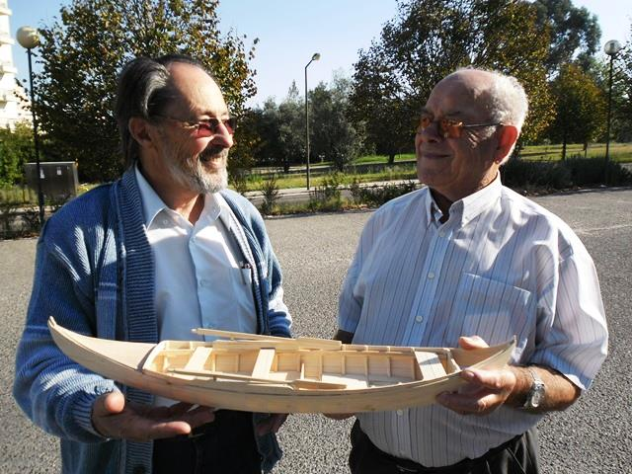
O arquitecto Simões Dias (à esquerda), com o avieiro Crispim Dinis, mostrando uma das suas embarcações à escala de 1/10

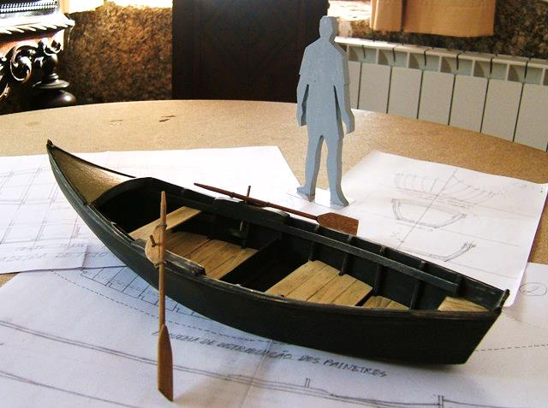
Modelo de “caçadeira”, sobre os desenhos, construído à escala de 1/10
Uma das iniciativas em curso é a criação de um curso de modelismo naval, coordenado pelo Arquitecto Simões Dias. Eis as propostas:
CURSO DE MODELISMO NAVAL
(Embarcações avieiras)
Finalidade – Aprender a construir modelos de barcos tradicionais, de madeira, particularmente de embarcações avieiras.
Público alvo – A partir dos 14/15 anos, de ambos os sexos, estudantes do secundário ou superior, ou adultos já na vida activa
Duração do curso – Previstas 100 a 150 horas, a fixar em definitivo de acordo com o desenvolvimento verificado.
Número de formandos – Máximo de 10 a 12 alunos por curso
Objectivos, competências – Os formandos deverão aprender e usar as técnicas necessárias à construção dos modelos em escala, levantamentos do natural, etc., acabando cada um por construir durante o curso o seu próprio modelo de uma bateira avieira
Aulas, planificação – Dada a natureza do curso, prevêem-se aulas de 3 horas seguidas, teórico-práticas, em dois dias consecutivos, em regime post-laboral (p. ex. das 21 às 24 horas, à 2.ª e 3ª feira, e novamente à 5ª e 6ª feira, ou equivalente)
Local, instalações – No IPS, por exemplo uma sala de aula vulgar, com mesas e cadeiras para os formandos, com quadro, com água, corrente eléctrica, com acesso a casa de banho, em uso exclusivo durante o curso.
Ferramentas, materiais – Nas instalações deverá à partida existir algum equipamento e material de consumo. Serra tico-tico pendular, broquim eléctrico, brocas, tornos de bancada, martelo, limas, alicates, serrote, serras de arco, x-actos, lixas, réguas, régua de aço, esquadros, formões, chaves de parafusos, etc. Papel, pano, fios, pregos, parafusos, alfinetes, arames, tintas, colas, verniz, diluente. Placas de aglomerado para o tampo das mesas, placas para os estaleiros, madeira cortada (7 mm, 5 mm, 3 mm, 2 mm), tudo para uso colectivo. Prevê-se que a despesa total não ultrapasse os 500 €.
Material dos formandos – Os formandos terão de possuir algum material pessoal, serra de arco, x-acto, compasso, pinceis, régua, esquadro, papel, lápis, caneta, alfinetes, e pouco mais.
Formador – Fernando Simões Dias, residente em Valongo, 3420-068 Covas TBU (Oliveira do Hospital). Durante o curso deverá deslocar-se a Santarém duas vezes por semana, para as aulas.
Deslocação – Deverão ser asseguradas ao formador as viagens de ida em autocarro Expresso, de Oliveira do Hospital para Santarém e regresso, no primeiro e segundo dia de aulas consecutivas, respectivamente.
Estadia – Deverá ser assegurada ao formador a dormida na residência de docentes/estudantes do ESES no primeiro e segundo dia de aulas consecutivas.

Um pormenor da pureza técnica do seu trabalho
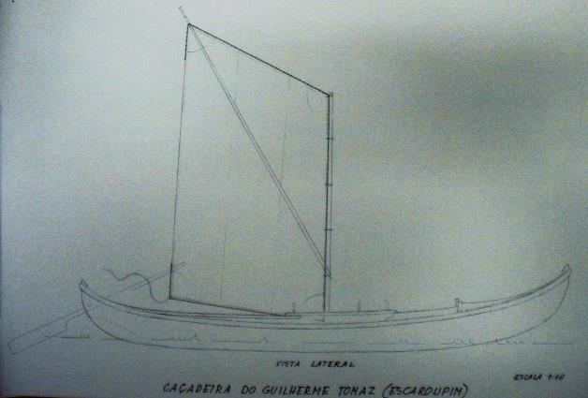
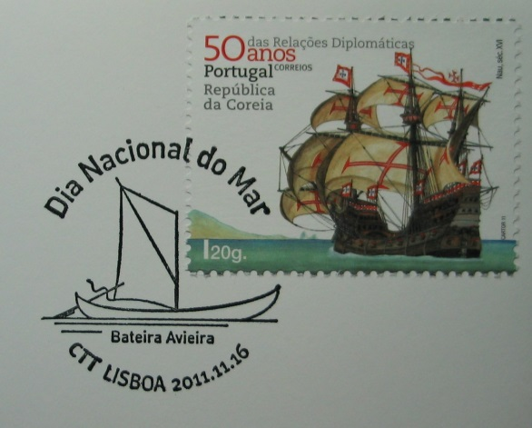

Carimbo de 1º Dia dos CTT A base foi o desenho do Arq. Simões Dias

